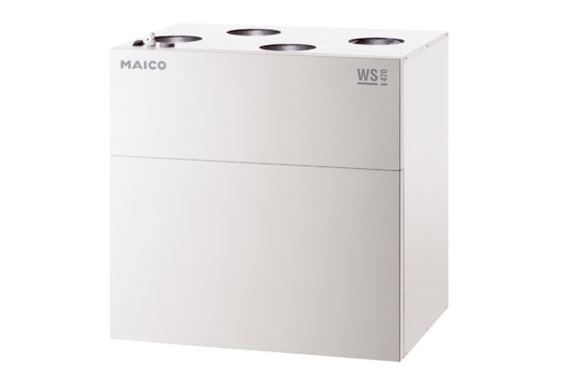Zentrales Lüftungsgerät WS 470 KBVerpackungseinheit: 1 StückSortiment: K
Artikelnummer: 0095.0231Hersteller: MAICO

